Komunikat prasowy

Wiedz, co kryje się w środku!
Czujnik John Deere HarvestLab 3000 dostępny w kombajnach

Walldorf, 20 września 2022 r. — John Deere oferuje teraz czujnik bliskiej podczerwieni HarvestLabTM 3000 w kombajnach serii S i T, jednocześnie zwiększając liczbę jego zastosowań do czterech — analiza składników jest już możliwa również w przypadku zbóż i rzepaku.

Rozwiązanie HarvestLabTM 3000 jest dobrze znane z zastosowań w samojezdnych sieczkarniach polowych, użytku stacjonarnym i analizie gnojowicy (Manure Sensing). Obecnie istnieje możliwość zamontowania go w kombajnach, a nowe zastosowanie nosi nazwę Grain Sensing (analiza ziarna). Pozwala ono kontrolować istotne parametry jakościowe w pszenicy, jęczmieniu i rzepaku w sposób ciągły i w czasie rzeczywistym. Dodatkowo do pomiaru poziomu wilgoci w pszenicy, jęczmieniu i rzepaku można teraz ustalić również zawartość białka. Ponadto istnieje możliwość rejestrowania zawartości skrobi w jęczmieniu oraz zawartości oleju w rzepaku. Oznacza to, że rolnicy otrzymają informacje o jakości zbiorów w konkretnych miejscach poszczególnych pól, dzięki czemu:

- od razu wiedzą, czy pszenica nadaje się do przemiału na mąkę, czy na paszę; mogą więc przechowywać poszczególne partie pszenicy osobno według jakości, a także wiedzą, do kogo kierować ofertę sprzedaży;
- otrzymują lepsze informacje na temat zebranych roślin, ponieważ jakość ziarna jest badana i dokumentowana w każdym miejscu pola;
- mogą porównywać odmiany zbóż lub weryfikować prawidłowość ustawień maszyny;
- otrzymują informację, w których obszarach pola dostarczone składniki odżywcze (np. azot) faktycznie przełożyły się na wielkość plonu i zawartość białka/oleju, aby lepiej planować aplikację nawozu w następnym sezonie.

Jak to działa:
Funkcja analizy ziarna Grain Sensing to w pełni zintegrowane rozwiązanie montowane na przenośniku czystego ziarna. W celu zastosowania w kombajnie wymagane są następujące elementy:
- czujnik bliskiej podczerwieni HarvestLabTM 3000,
- zestaw do montażu czujnika u klienta oraz niezbędne elementy mocujące,
- kalibracja funkcji Grain Sensing,
- wyświetlacz 4. generacji,
- rozwiązanie w zakresie rolnictwa precyzyjnego JDLinkTM,
- odbiornik StarFireTM.

Zanim ziarno trafi do zbiornika ziarna, napędzany silnikiem przenośnik ślimakowy przenosi je bezpośrednio na wprost czujnika HarvestLab^{TM 3000} Przy użyciu odbiornika StarFireTM dane dotyczące konkretnych obszarów pola są generowane na wyświetlaczu 4. generacji. Następnie za pośrednictwem systemu łączności JDLinkTMdane te mogą być automatycznie synchronizowane z systemem John Deere Operations CenterTM. Tam można przeglądać wyniki swoich zbiorów dzięki takim funkcjom jak Analyze (Analiza) i Field Analyzer (Analizator pola). Z systemem Operations Center współpracuje też oprogramowanie innych firm, umożliwiając dalszą analizę lub tworzenie map aplikacji na potrzeby przyszłej dystrybucji składników odżywczych.

Pomiary wykonywane przez czujnik HarvestLabTM pomagają rolnikom planować uprawy i zabiegi agrotechniczne. Rozwiązanie to pozwala uzyskać informacje na temat ilości składników odżywczych (zwłaszcza azotu) oraz ich wpływu na wielkość i jakość plonu. Dzięki temu można obliczyć wydajność odżywczą każdej części pola.

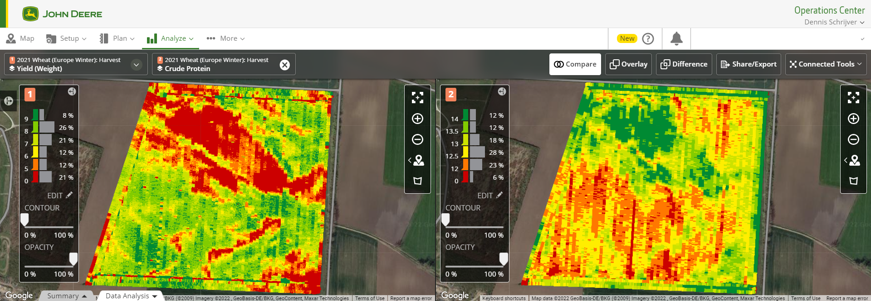Mapa plonu i białka (po prawej) widoczna w Operations Center

Dostępność:
Czujnik HarvestLabTM będzie dostępny w modelach serii T (z możliwością doposażenia maszyn z roku modelowego 2016 i nowszych) i modelach serii S (z możliwością doposażenia wszystkich maszyn S760, S770, S780, S785 i S790) od wiosny 2023 r., aby można było z niego korzystać podczas następnych zbiorów.

